乡村振兴学院培训教室预约管理教程
第一步：登录
适用范围：安康学院所有在职老师
校园网首页——数字校园——乡村振兴学院预约入口
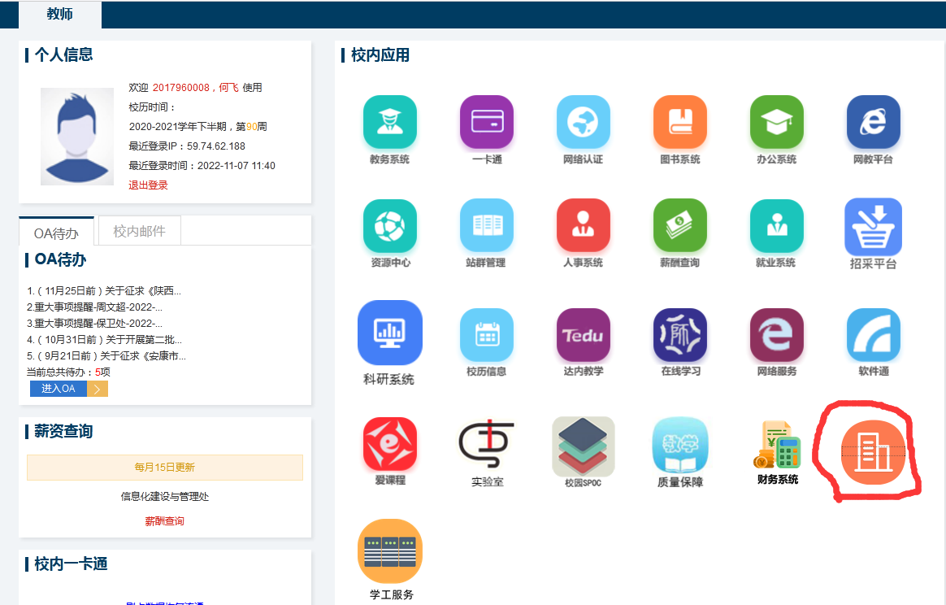
推荐使用 Chrome、360、Firefox、Safari、IE（10 或以上版本）浏览器
登录成功后可以在 ROOMIS 后台完成相关操作。
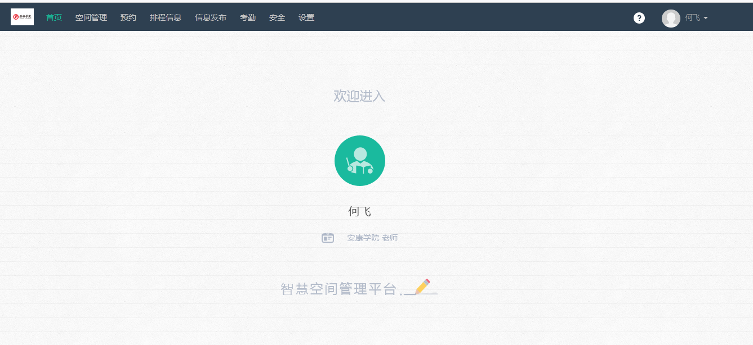

第二步：预览
点进空间管理选项，下方可查看教室状态，教室的布局和至多容纳多少学生等相关信息。

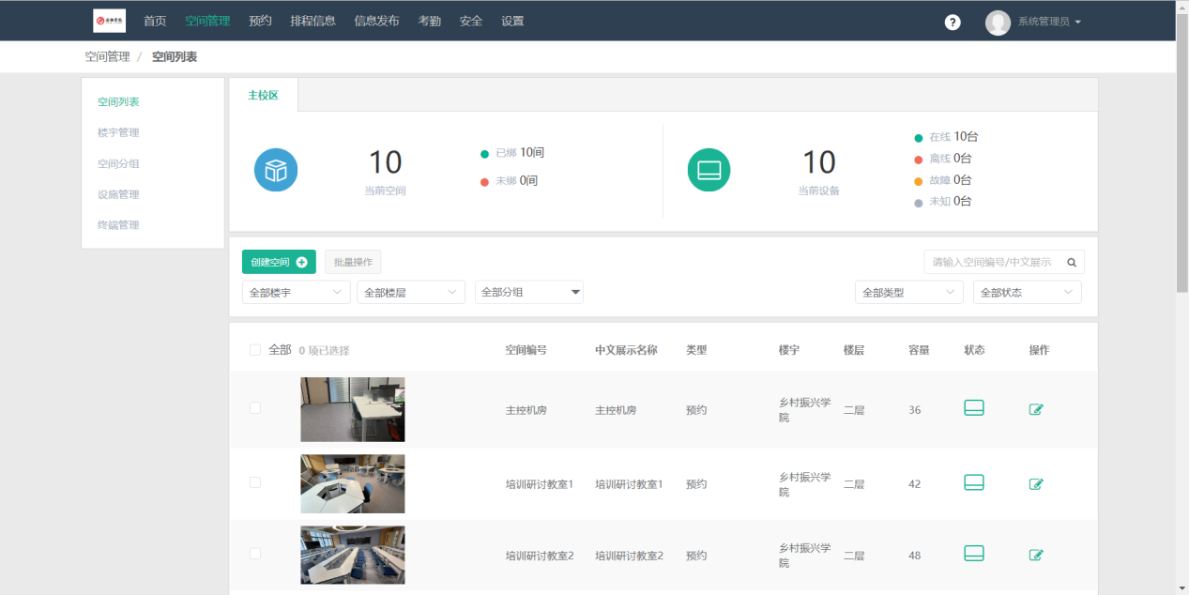第三步：预约
点进左上方预约选项，在下方选择所要预约的教室，点击预约（注意查看状态，是否有所预约教室和其他老师预约时间上相重。）
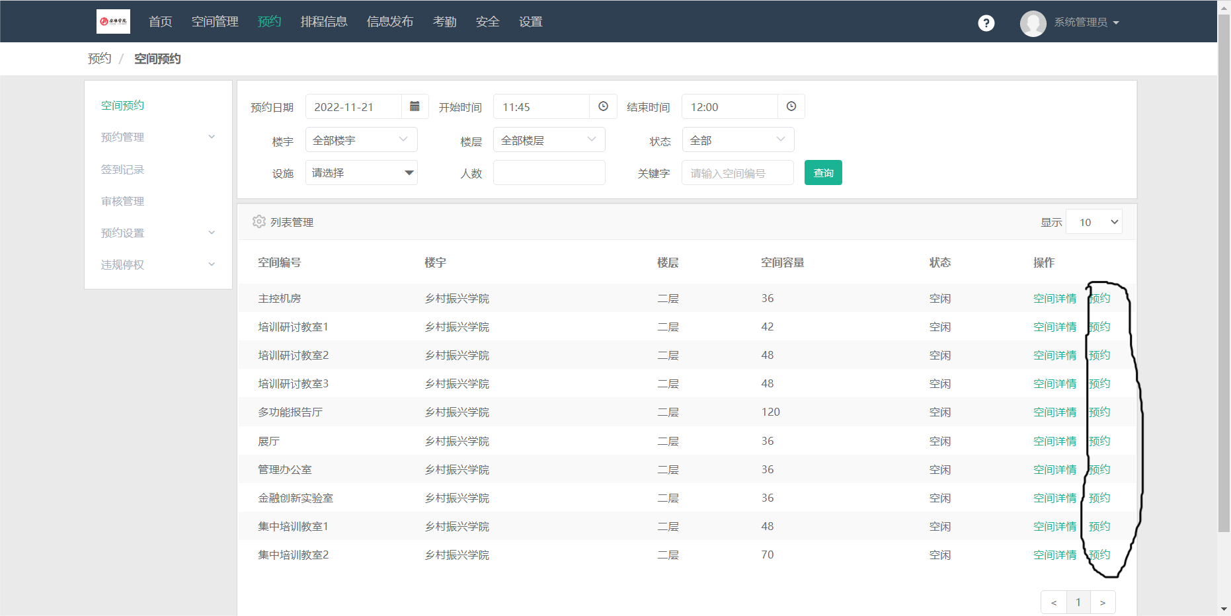

进入预约页面后，填写相关信息。
1、预约人选择自己，也可以为其他人预约。
2、预约名称填写会议主题或者课程名称（内容须符合乡村振兴学院场地使用办法）。
3、开始日期默认为当天，点击日期框选择相应日期。
4、开始时间最好提前15分钟。
5、结束时间根据所需实际情况填写即可。
6、联系电话必填.
7、预约内容简写（也将出现再门锁面板上）

填写完毕后，点击保存即可。

第四步：查看门锁密码
在预约管理中找到预约列表，页面将显示你预约的信息。

点击操作下面的眼睛符号

预约内容下面有一个动态密码，就是预约这个教室的临时密码。（该密码只在预约时间范围内有效）

注明：如若中途有变故，需要在你预约时间之前取消预约或者更改预约信息，也在该页面右上方绿色和红色处。

第五步：解锁教室
按照预约时间，在门锁面板输入动态密码，即可开门。（输入密码后显示已解锁，立即开门，中间间隔不得超过3秒）
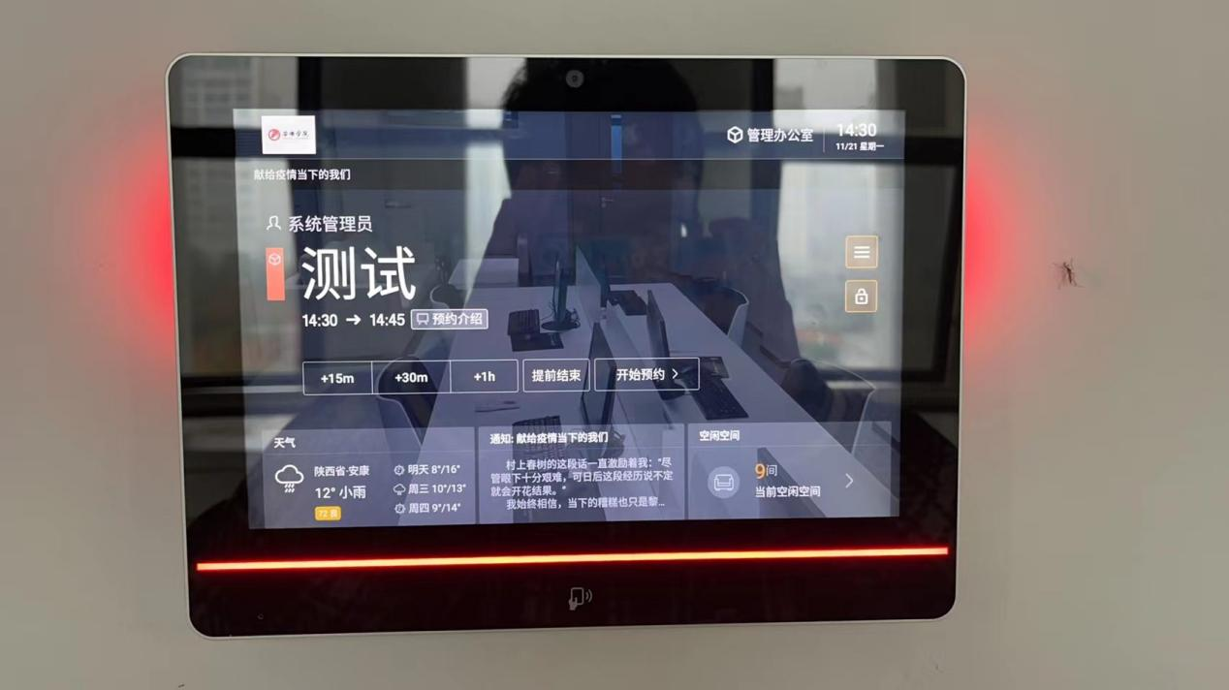面板红色代表在预约使用时间中，面板上将显示预约的相关信息和内容。

